Dozowniki kuchenne na Ceneo.pl
Zobacz stylowe i bardzo praktyczne dozowniki kuchenne na Ceneo.pl, dzięki którym podczas każdego mycia naczyń odmierzysz odpowiednią ilość płynu.

Dlaczego warto kupić dozownik kuchenny?
Dozowniki kuchenne na Ceneo.pl to bardzo przydatne elementy wyposażenia każdej kuchni. Świetnie zastępują brzydkie i zniszczone plastikowe butelki z detergentami. Dozownik montuje się w prosty i szybki sposób pod zlewozmywakiem wycinając dziurę o odpowiedniej szerokości w blacie lub zlewie. Sam element, którym dozuje się płyn jest niedużych wymiarów i wystaje zaledwie kilka centymetrów nad zlew. Reszta pojemnika jest dyskretnie schowana. Dozownik pozwala na dosyć sporą oszczędność miejsca na naszym zlewie. Taki zabieg sprawia, że podczas każdego mycia naczyń mamy wszystko w zasięgu ręki. Samo uzupełnienie dozowników jest również szybkie i proste, wystarczy podnieść część dozującą i dolać płyn, bez konieczności demontażu całego elementu.

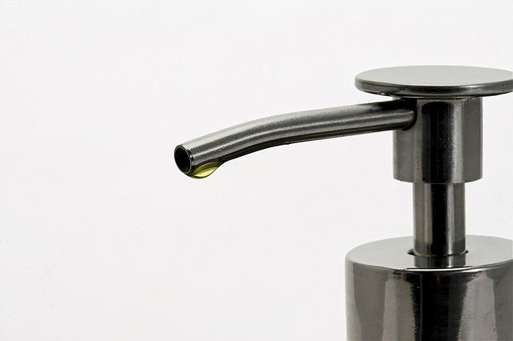
Gdzie kupić dozowniki na płyn i mydło?
Warto skorzystać ze strony porównywarki cenowej, znajdziesz tam przydatne opinie i wiele produktów w jednym miejscu a do tego atrakcyjne ceny. Zobacz już teraz dozowniki kuchenne na Ceneo.pl i wyposaż swoją kuchnie w ten estetyczny dodatek znanych producentów takich jak Franke, Alveus, czy też Grohe.

